INSTITUTO FEDERAL DO PARANÁ

PROGRAMA DE PÓS-GRADUAÇÃO INTERDISCIPLINAR EM AMBIENTES SAUDÁVEIS E SUSTENTÁVEIS

NOME COMPLETO DO AUTOR

###### TÍTULO DO TRABALHO

PALMAS

2024

INSTITUTO FEDERAL DO PARANÁ

PROGRAMA DE PÓS-GRADUAÇÃO INTERDISCIPLINAR EM AMBIENTES SAUDÁVEIS E SUSTENTÁVEIS

NOME COMPLETO DO AUTOR

**TÍTULO DO TRABALHO**

Dissertação apresentada como requisito parcial à obtenção do grau de Mestre em Ambientes Saudáveis e Sustentáveis, Curso de Pós-graduação em Ambientes Saudáveis e Sustentáveis, Instituto Federal do Paraná.

Orientador: Prof. Dr. ... ou Profª. Drª. ...

PALMAS

2024

**RESUMO**

Entre 150 e 500 palavras em espaço simples e sem parágrafos. Deve apresentar de forma concisa os objetivos, metodologia e os resultado alcançados, utilizando o verbo na voz ativa. Espaçamento simples, sem recuo de parágrafos.

**Palavras-chave:** Palavra 1. Palavra 2. Palavra 3. Palavra 4. Palavra 5.

**LISTA DE FIGURAS**

FIGURA 1 – Título da Figura 1

FIGURA 2 – Título da Figura 2

FIGURA 3 – Título da Figura 3

FIGURA 4 – Título da Figura 4

FIGURA 5 – Título da Figura 5

**LISTA DE GRÁFICOS**

GRÁFICO 1 – Título do Gráfico 6

GRÁFICO 2 – Título do Gráfico 7

GRÁFICO 3 – Título do Gráfico 8

GRÁFICO 4 – Título do Gráfico 9

GRÁFICO 5 – Título do Gráfico 10

**LISTA DE TABELAS**

TABELA 1 – Título da Tabela 11

TABELA 2 – Título da Tabela 12

TABELA 3 – Título da Tabela 13

TABELA 4 – Título da Tabela 14

TABELA 5 – Título da Tabela 15

**LISTA DE SIGLAS E ABREVIATURAS**

(Em ordem alfabética)

ABNT – Associação Brasileira de Normas Técnicas

BN – Biblioteca Nacional

IFPR – Instituto Federal do Paraná

LDB – Lei de Diretrizes e Bases da Educação

**SUMÁRIO**

| **1** | **Introdução...............................................................................................** | 8 |
| --- | --- | --- |
| **1.1** | **Problema.................................................................................................** | 8 |
| **1.2** | **Hipótese..................................................................................................** | 8 |
| **1.3** | **Objetivos................................................................................................** | 8 |
| **1.3.1** | **Objetivo geral.........................................................................................** | 8 |
| **1.3.2** | **Objetivos específicos.............................................................................** | 9 |
| **1.4** | **Justificativas...........................................................................................** | 9 |

| **2** | **Desenvolvimento.....................................................................................** | 10 |
| --- | --- | --- |
| **2.1** | **Revisão da Literatura..............................................................................** | 10 |
| **2.2** | **Metodologia............................................................................................** | 12 |
| **2.3** | **Análise e Discussão dos Resultados......................................................** | 12 |

| **3** | **Considerações Finais e/ou Conclusões.................................................** | 17 |
| --- | --- | --- |
| **4** | **Referências................................................................................................** | 18 |
| **5** | **Apêndice....................................................................................................** | 19 |
| **6** | **Anexo...........................................................................................................** | 20 |

**1 Introdução**

A introdução é a exposição clara e objetiva dos principais pontos da pesquisa. Apresentam-se os seguintes elementos: o problema, a hipótese, os objetivos e, sucintamente, a metodologia.

**1.1 Problema**

O problema pode surgir a partir de observações diretas ou indiretas, que remetem a um questionamento passível de novas investigações. Deve ser formulado como uma pergunta.

**1.2 Hipótese/Pressuposto**

A hipótese surge a partir de um problema previamente observado, podendo apresentar uma possível solução para o mesmo. Já os pressupostos podem auxiliar o desenvolvimento do trabalho.

**1.3 Objetivos**

O trabalho deve apresentar de forma clara o objetivo geral e a maneira de alcançá-lo, que se processa por meio dos objetivos específicos.

**1.3.1 Objetivo geral**

Principal objetivo da pesquisa a ser realizada.

**1.3.2 Objetivos específicos**

* Objetivo específico 1;
* Objetivo específico 2;
* Objetivo específico 3.

**1.4 Justificativas**

(Opcional: no final da introdução, descrever sucintamente a estrutura do trabalho, indicando o conteúdo de cada tópico, para orientar o leitor.)

**2 Desenvolvimento**

No desenvolvimento da dissertação, nosso modelo oferece flexibilidade, permitindo que os alunos escolham a estrutura mais adequada ao seu tipo de pesquisa. Em muitos casos, a sequência tradicional de revisão de literatura, metodologia, resultados e discussão pode ser a mais apropriada, especialmente em trabalhos experimentais ou mais estruturados. No entanto, para estudos que exigem uma abordagem diferenciada, como revisões teóricas extensas ou estudos mais interdisciplinares, é possível adotar formatos alternativos.

Por exemplo, em algumas dissertações, o desenvolvimento pode começar com uma revisão de literatura, seguido por capítulos que apresentem os resultados de forma mais segmentada, ou até mesmo no formato de artigos científicos. A organização dos capítulos deve seguir uma lógica que facilite o entendimento do leitor e a fluidez da argumentação. Em certos casos, a revisão de literatura ou a metodologia podem ser incorporadas à introdução, se a extensão e a profundidade permitirem.

É importante lembrar que não existe uma estrutura única para a parte do desenvolvimento. A escolha depende da natureza do estudo, como o tipo de pesquisa realizada (experimental, documental, de campo, entre outros), e deve ser guiada pelo bom senso e pela coerência interna do trabalho. Professores e alunos do PPGSS devem considerar essas variações e optar pela organização que melhor se adapta à apresentação dos dados e à clareza do estudo.

**2.1 Revisão da Literatura**

Apresenta a fundamentação teórica do assunto abordado. É nessa parte do projeto que geralmente são colocados os trechos extraídos do material pesquisado, que servem para respaldar a pesquisa que está sendo realizada. Esses trechos são chamados de citações e sugere-se fazer comentários pessoais com o objetivo de criar uma relação entre os vários trabalhos citados.

Existem três tipos de citação existente:

* **Citação direta:** é a transcrição literal das palavras do autor, ou seja, a cópia idêntica. Existem dois tipos: a citação curta (até três linhas) e a citação longa (quatro linhas ou mais), conforme os exemplos a seguir:

**Exemplo de citação direta curta:**

“Com efeito, a variabilidade em tamanho, formato e cor, predomina em toda raça humana, assim como não há duas impressões digitais idênticas, também não há dois rostos iguais.” (TURÂNO, 2007, p. 326).

**Exemplo citação direta longa:**

Sobre a forma dos dentes, comenta-se que:

A partir de 1914, Williams passou a criar formas mistas. Os dentes naturais não são geométricos puros, mas possuem caracteres dos vários tipos, ao mesmo tempo, de maneira que suas formas podem reproduzir-se infinitamente. (TURANO, 2007, p. 328).

* **Citação indireta:** é a reprodução das ideias do autor, sem que haja transcrição literal das palavras deste.

**Exemplo de citação indireta (paráfrase):**

A odontologia moderna ensina que é muito importante o trabalho de prevenção da saúde bucal, o que acaba evitando a necessidade de tratamento (CAVALCANTI, 2009).

* **Citação de citação:** é a menção de um documento, que não se teve acesso ao original, mas por meio da citação feita por outro autor. Nesse tipo de citação pode acontecer a citação direta ou indireta.

**Exemplo de citação de citação:**

De acordo com Montagu (2000 citado por FIGUEIREDO et al., 2003, p. 358) “o desenvolvimento inicial do sistema nervoso do bebê depende em grande parte do tipo de estimulação cutânea recebida”.

**2.2 Metodologia**

Uma interpretação para o termo método é:

[...] o conjunto das atividades sistemáticas e racionais que, com maior segurança e economia, permite alcançar o objetivo – conhecimentos válidos e verdadeiros – traçando o caminho a ser seguido, detectando erros e auxiliando as decisões do cientista. (MARCONI; LAKATOS, 2010, p. 86).

Ou seja, a metodologia é o meio pelo qual as dúvidas a respeito do tema pesquisado são respondidas e para que isso ocorra é necessário que o pesquisador escolha com cuidado os métodos mais adequados para alcançar o objetivo proposto.

Entre os métodos de pesquisa mais utilizados estão: observação direta, entrevista, questionário, revisão de literatura, entre outros (MARCONI; LAKATOS, 2010).

**2.3 Análise e Discussão dos Resultados**

É a apresentação dos resultados alcançados por meio da análise crítica dos dados, relacionados e discutidos com outras informações obtidas na revisão de literatura.

ILUSTRAÇÕES

Ilustrações são “lâminas, desenhos, plantas, fotografias, gráficos, retratos, mapas, organogramas, fluxogramas, quadros, figuras e outros, e diferenciam-se das tabelas”, segundo Silva e Menezes (2001, p. 108).

As ilustrações, de modo geral, são utilizadas pelo autor do trabalho acadêmico para explicitar com maior clareza as várias hipóteses e conclusões a respeito do tema pesquisa.

Dependendo do tipo de pesquisa realizada ela é parte fundamental para entendimento do tema proposto. Os gráficos e figuras podem tanto constar em listas separadas (LISTA DE FIGURAS, LISTA DE GRÁFICOS) dependendo da quantidade de cada item, como podem constar em uma lista única (LISTA DE ILUSTRAÇÕES).

FIGURAS

O Instituto Federal do Paraná (IFPR) oferece, em sua maioria, cursos técnicos que combinam conteúdo teórico com uma forte ênfase na aplicação prática, ou seja, no "saber fazer". Nesse contexto, o uso de figuras é uma parte fundamental da pesquisa, pois permite que os discentes ilustrem o trabalho desenvolvido por meio de fotografias, mapas e outros recursos visuais. Essas figuras podem ser de autoria própria ou de terceiros, enriquecendo a apresentação e compreensão do conteúdo.

No entanto, é preciso levar em consideração a Lei de Direitos Autorais que fiscaliza e em muitos casos, proíbe a reprodução e divulgação de material de terceiros. Normalmente documentos produzidos por órgãos ligados à União (Ministério da Saúde, Ministério da Educação, entre outros) é de Domínio Público[1]. Mas mesmo se não for de domínio público, muitos autores permitem a reprodução parcial dos seus textos. E nesses dois casos é obrigatório citar a fonte, conforme modelo a seguir (FIGURA 1). A ilustração deve ser inserida o mais próximo possível do texto que a refere.

Figura 1 – Organização do conhecimento/Representação do conhecimento, Organização da informação/Representação da informação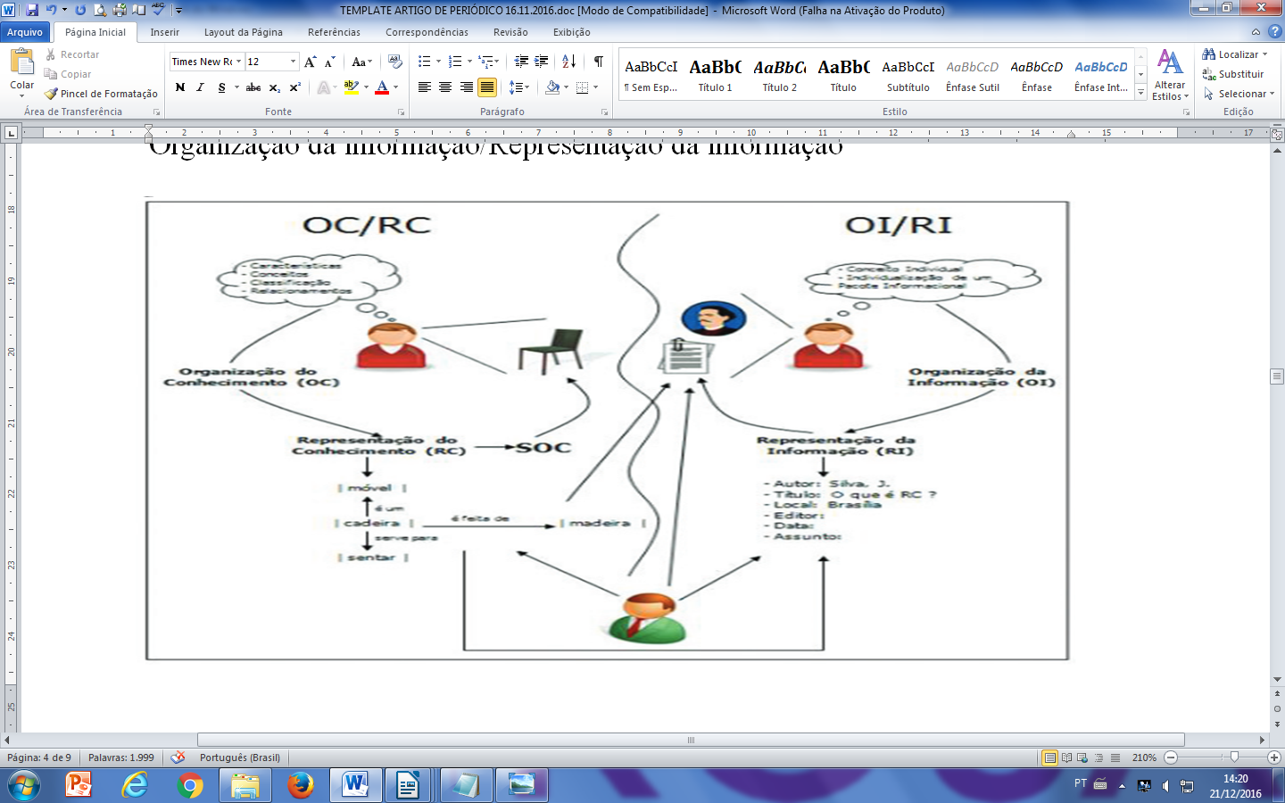

Fonte: Lara e Smit (2010).

Legenda: Organização do conhecimento (OC); Representação do conhecimento (RC); Organização da informação (OI); Representação da informação (RI).

GRÁFICOS

Os gráficos “são figuras que servem para a representação dos dados. [...] Os gráficos [...] podem evidenciar aspectos visuais dos dados, de forma clara e de fácil compreensão” (MARCONI; LAKATOS, 2010, p. 154). De um modo geral o gráfico permite a apresentação estatística a respeito de um determinado fato, conforme modelo que segue (FIGURA 2):

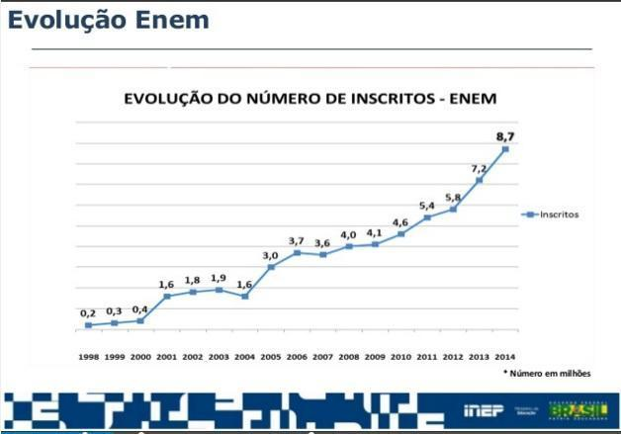

FIGURA 2 – Evolução da quantidade de participantes inscritos no ENEM

BRASIL, 2016

TABELAS

A tabela “é um método estatístico sistemático, de apresentar dos dados em colunas verticais ou fileiras horizontais, que obedece à classíficação dos objetos ou materiais de pesquisa” (MARCONI; LAKATOS, 2010, p. 153). Em outras palavras, a tabela serve para sintetizar os resultados de uma pesquisa científica, conforme modelo a seguir (TABELA 1):

TABELA 1– Quantidade de artigos científicos publicados por docente

| **DOCENTES** | **ARTIGOS** | **%** |
| --- | --- | --- |
| D1 | 38 | 26,37 |
| D9 | 18 | 12,52 |
| D5 | 17 | 11,81 |
| D6 | 17 | 11,81 |
| D2 | 14 | 9,72 |
| D7 | 14 | 9,72 |
| D4 | 13 | 9,02 |
| D3 | 7 | 4,86 |
| D10 | 4 | 2,78 |
| D8 | 2 | 1,39 |
| **TOTAL** | **144** | **100%** |

Fonte: SOUZA, 2010

**3 Considerações Finais e/ou Conclusão**

Sintetizam os resultados obtidos, evidenciando se foi alcançado o objetivo geral e se a hipótese foi comprovada. Pode-se ainda apresentar recomendações para futuros trabalhos.

4 **Referências**

**REFERÊNCIA DE LIVRO (Sem indicação de edição)**

GUIMARÃES JUNIOR, J. **Biossegurança e controle de infecção cruzada em consultórios odontológicos**. São Paulo: Santos, 2001.

**REFERÊNCIA DE LIVRO (Com indicação de edição e até 3 autores)**

ESTRELA, C.; ESTRELA, C R. A. **Controle de infecção em odontologia**. 2. ed. São Paulo: Artes Médicas, 2003.

**REFERÊNCIA DE LIVRO (Com indicação de edição e mais de 3 autores)**

ANDREASEN, J. *et al.* **Fundamentos de traumatismo dental**: guia de tratamento passo a passo. 2. ed. Porto Alegre: Artmed, 2001.

**REFERÊNCIA DE PERIÓDICO (Impresso)**

LUSTOSA, L. P. *et al*. Goniometria e fleximetria: um estudo de confiabilidade e comparação das medidas nas articulações do cotovelo e joelho. **e-Scientia**, Belo Horizonte, v. 1, n. 1, nov. 2008.

**REFERÊNCIA DE TRABALHOS ACADÊMICOS**

GALLON, D. **Efeitos crônicos do alongamento na funcionalidade de idosas institucionalizadas**.2010.103 f. Dissertação (Mestrado em Educação Física) – Universidade Federal do Paraná, Curitiba, 2010.

**REFERÊNCIA DE SITE DA INTERNET**

MONTEIRO, G. A. **Avaliação da flexibilidade:** manual de utilização do flexímetro Sanny. Disponível em: <http://www.sanny.com.br/downloads//mat_cientificos/manual_flex.pdf>. Acesso em: 4 abr. 2016.

**REFERÊNCIA DE PERIÓDICO (On line)**

SANTOS, C. F.; DOMINGUES, C. A. Avaliação pré e pós-mobilização neural para ganho de ADM em flexão do quadril por meio do alongamento dos isquiotibiais. **ConScientiae Saúde**, São Paulo, v. 7, n. 4, p. 487-495, 2008. Disponível em: <http://www.redalyc.org/articulo.oa?id=92911724011>. Acesso em: 4 abr. 2016.

**5 Apêndice**

(Documento elaborado pelo próprio autor, servindo de fundamentação, comprovação ou ilustração)

A – Planilha para coleta de informações cadastrais dos alunos do IFPR/Londrina

**6 Anexo**

(Documento não elaborado pelo autor, servindo de fundamentação, comprovação ou ilustração)

A – Lei de Diretrizes e Bases da Educação

1. “O **domínio público** acontece quando os direitos autorais de uma obra deixam de ter validade, permitindo que qualquer pessoa a reproduza livremente. Nesse caso, a obra pode ser copiada sem a necessidade de obter autorização do autor, editor ou seus representantes.” (O QUE..., 2016, grifo do autor).